МУНИЦИПАЛЬНОЕ БЮДЖЕТНОЕ ОБЩЕОБРАЗОВАТЕЛЬНОЕ УЧРЕЖДЕНИЕ
«ШКОЛА №30 ГОРОДА ДОНЕЦКА»

Всероссийский конкурс для педагогов
на лучшую публикацию
«ТВОРЧЕСКИЙ УЧИТЕЛЬ - 2023»

Тема:
ВЯЖЕМ ВМЕСТЕ

Подготовила: Кинаш Анна Юрьевна
Учитель Технологии

Донецк – 2023

Аннотация

Данная разработка уроков по технологии «Вяжем вместе» составлена на основании:
- Закона Донецкой Народной Республики "Об образовании" (принят Постановлением Народного Совета 19 июня 2015 года, с изменениями, внесенными Законами от 04.03.2016 № 111-IНС, от 03.08.2018 № 249-IНС от 12.06.2019 № 41-IIНС, от 18.10.2019 № 64-IIНС, от 13.12.2019 № 75-IIНС, от 06.03.2020 № 107-IIНС, от 27.03.2020 № 116-IIНС);
- Государственного образовательного стандарта основного общего образования Донецкой Народной Республики (утвержден приказом Министерства образования и науки Донецкой Народной Республики от 07.08.2020 г. № 119-НП (в ред. Приказа Министерства образования и науки Донецкой Народной Республики от 23 июня 2021 г. № 78-НП)), в соответствии с требованиями Примерной основной образовательной программы основного общего образования (далее – ПООП ООО) Донецкой Народной Республики (утверждена приказом Министерства образования и науки Донецкой Народной Республики от 13.08.2021г. № 682), с учетом учебно-методического комплекса " Линия УМК Е.С. Глозман, О.А. Кожина, Ю.Л. Хотунцев, Е.Н. Кудакова и др.. Технология (5-9).
- с учебной Программой для общеобразовательных организаций с русским языком обучения Донецкой Народной Республики. Инвариативный модель программы: «Технологии обработки материалов в 5-9 классе».
Разработка уроков предназначена для самостоятельного выполнения учащимися лабораторных и практических работ, с целью закрепления полученных знаний на уроках технологии и отработки навыков.
Задачи цикла уроков:
Обучающие:
- изучение технологии и особенностей вязания изделий различной степени сложности;
- умение пользоваться схемами и образцами для выполнения работ;
- овладение методами и приемами самостоятельной работы;
- освоение правил безопасной работы с инструментами и материалами.
Развивающие: - развитие усидчивости, аккуратности, внимания, моторных навыков;
- развитие творческого мышления и добросовестного отношения к работе;
- развитие эстетического вкуса.
Воспитательные:
- формирование интереса учащихся к вязанию крючком;
- воспитание трудолюбия, терпения, аккуратности, взаимопомощи;
- воспитание упорства в достижении желаемых результатов;
- воспитание на лучших традициях женского рукоделия.
В конспекте уроков (презентация к урокам) содержится все, что необходимо для начинающих вязальщиц. Система заданий и упражнений помогут учащимся лучше понять, усвоить и повторить пройденный материал. А дополнительные вопросы сконцентрируют внимание на самых важных этапах работы.
Ожидаемый результат. По окончании изучения цикла уроков «Вяжем вместе» учащиеся будут знать историю развития этого вида творчества, основные приемы, технику вязания игрушек, предметов декора. Научатся самостоятельно пользоваться информационными материалами по вязанию и выполнять качественные изделия.

Класс, дата: __________________ _________________
__________________ _________________

(Слайд 3)
Урок 1.
Тема: Технология изготовления изделий вязаных крючком.
Вязание крючком - как вид декоративно-прикладного искусства.

Цель: научить: ознакомить с готовыми вязаными изделиями, видами пряжи, научить подбирать крючок к ниткам для вязания, выучить ПТБ при выполнении вязальных работ;
развить: творческое мышление, любовь к труду, внимательность;
воспитать: аккуратность, старательность.
Инструменты и материалы: образцы изделий, набор крючков, образцы нитей, журналы мод, ножницы, таблица « ПТБ при работе с крючком».
Структура урока.
І. Организационный момент: проверка количества учащихся, готовность учеников (спец. одежда).
ІІ Актуализация опорных знаний, готовность учеников к уроку:
-проверка Д.з: тетрадь, ручка.
-вопросы:1. Знакомо ли вам творчество вязания изделий крючком?
2. Какие изделия вязаные крючком вы знаете?
3. А знаете ли вы, кто первым начал вязать? Мужчины или женщины?
ІІІ. Мотивация учебной деятельности (формирование позитивного отношения учеников к учебной деятельности на уроке).
IV. Сообщение темы: запись на доске.

V. Изучение нового материала.

(Слайд 4)
"Вязание крючком стимулирует умственную деятельность, так как при этом массажируются нервные рецепторы на пальцах, которые отвечают за умственную деятельность".
Проф. Костик.
Вязание - это творческая работа, к тому же работа приятная и совсем не утомительная.
Давно известно, что вязание не только отгоняет мрачные мысли, но и способствует хорошему настроению. Ведь результат труда - красиво связанная вещь - приносит полное удовлетворение.

(Слайд 5)
Никто точно не знает, когда была связана первая петля. Но исследователи утверждают, что ручное вязание было придумано далеко до нашей эры.
Археологи утверждают, что древнейшие вязаные изделия появились 4 тыс. лет назад в Древнем Египте. Существуют официально подтвержденные факты того, что техникой данного вида прикладного искусства владели еще во времена строительства египетских пирамид.
Так, при археологических раскопках были обнаружены носки с отдельно вывязанным большим пальцем. Такой фасон позволял поверх них надевать сандали с ремешком между большим и указательным пальцами.
Вязание крючком является не только интересным и увлекательным занятием для многих людей, но и одним из видов декоративно - прикладного искусства.

(Слайд 6,7)
Красивые, оригинальные и изысканные вещи демонстрируют на выставках народного творчества, фотографии печатают в периодических изданиях, специальной литературе. Ценные изделия хранятся в залах музеев страны.

(Слайд 8,9,10)
Среди изделий, вязаных крючком, наибольшей популярностью пользуются предметы убранства жилища - салфетки, диванные подушки, скатерти, занавески, игрушки. Эти декоративные вязаные изделия делают жилье уютным. Важно только, чтобы они были выполнены со вкусом и подходили к мебели, посуде и другим вещам в комнате.
Крючком вяжут также различные виды одежды - шарфы, шапочки, носки ...

(Слайд 11)
Крючок - это вязальная инструмент, который состоит из ручки, стержня и головки с бородкой. Изготавливают крючки из различных материалов - металла, пластмассы, древесины.

(Слайд 12)
Различают короткие (12 ... 15 см) и длинные (35 ... 45 см). Номер крючка - это диаметр его головки в миллиметрах

Работа в тетради:

Дата
Вязание крючком

Задание. Зарисовать крючок в тетрадь.
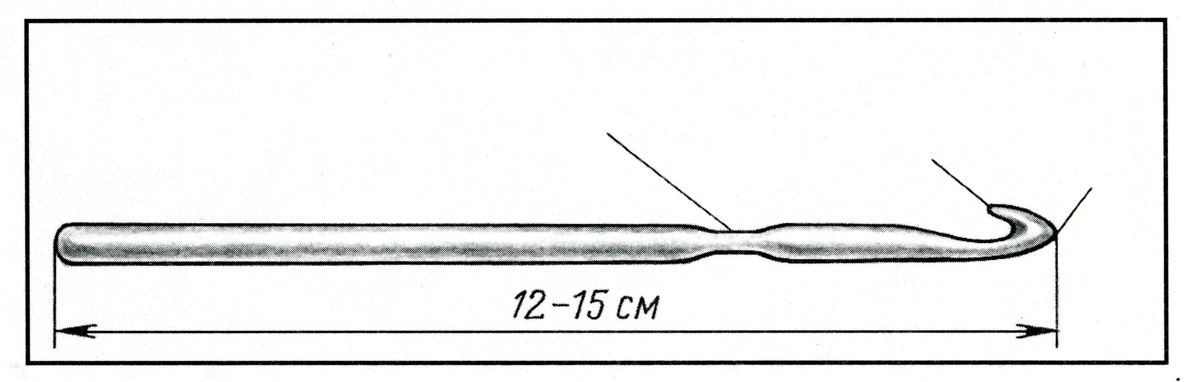

(Слайд 13,14)
Толщину крючка выбирают в соответствии с толщиной нити, из которой вяжут изделие. Нить должна быть в полтора раза толще от толщины крючка в месте углубления у бородки крючка.

Слишком острая головка будет прокалывать палец, а тупая - будет неудобно входить в петлю. Нити используют хлопчатобумажные, льняные, шерстяные, шелковые, синтетические. Нити выбирают соответственно от назначения изделия и узора вязания.
Итак, сначала подбирают нити для изделия, а затем крючок.

Работа в тетради:
Сначала подбирают нити для изделия, а затем крючок.

(Слайд 15-20)
Виды пряжи: хлопок, шерстяная пряжа, блестящая пряжа, фасонная пряжа, фантазийная пряжа.

Работа в тетради:
Виды пряжи: хлопок, шерстяная пряжа, блестящая пряжа, фасонная пряжа, фантазийная пряжа.

(Слайд 21)
Работа в тетради:

Правила безопасной работы, санитарно-гигиенические требования и организация рабочего места.
1. При вязании сидеть прямо, не напрягаясь и не сутулясь, спиной опираться на спинку стула.
2. Вязание держать на расстоянии 30 ... 35 см от глаз.
3. Обеспечить достаточное освещение рабочего места, свет должен падать слева.
4. Крючком работать осторожно, не размахивать им в воздухе и не подносить близко к лицу.
5. Локти при работе держать опущенными.
6. Клубок ниток разместить внизу в корзине или коробке так, чтобы нить легко разматывалась из клубка.
7. По окончании работы крючок спрятать в шкатулку.

(Слайд 22)
VI. Практическая работа.
1. Организация рабочего места.
2. Подбор крючков и ниток.
3. Выучить правила безопасной работы при вязании крючком

VII. Текущий инструктаж. Соблюдение ПТБ. Объяснение ошибок.
VIII. Демонстрация лучших работ. Оценивание. Пояснение ошибок.

(Слайд 22)
IX.Д/задание: крючок, пряжа, ножницы, учить ПТБ при работе с крючком.

X.Уборка рабочего места.

Класс, дата: __________________ _________________
__________________ _________________

(Слайд 23)
Урок 2.
Тема: Основные элементы плетения: начальная петля, воздушная петля, цепочка.

Цель: научить: ознакомить с основными элементами плетения крючком;
развить: навыки по выполнению основных элементов плетения крючком;
воспитать: аккуратность, исполнительность, внимание, любовь к ручному труду.
Инструменты и материалы: крючки, пряжа, ножницы, таблица « ПТБ при работе с крючком», аппликация из цепочки ( начальный вязальный элемент).
Структура урока.
І. Организационный момент: проверка количества учащихся, готовность учеников (спец. одежда).
ІІ Актуализация опорных знаний, готовность учеников к уроку:
-проверка Д.з: крючок, пряжа, ножницы.
-вопросы: 1. Дайте определение термину крючок.Какие бывают крючки.
2. Как правильно подобрать нитки, крючок к изделию.
3. Виды пряжи.
4.Рассказать ПТБ при работе с крючком.
ІІІ. Мотивация учебной деятельности (формирование позитивного отношения учеников к учебной деятельности на уроке).
IV. Сообщение темы: -запись на доске.

V. Изучение нового материала.
Сегодня мы с вами приступаем к выполнению несложных элементов вязания крючком, мы с вами выполним: начальную петлю, воздушную петлю, цепочку.

(Слайд 24)
Во время вязания изделие держат в левой руке, а крючок - в правой, на уровне плоской части стержня. В процессе работы крючок должен упираться в подушечку среднего пальца левой руки.
Конец нити перебрасывают через указательный палец левой руки к себе и прижимают большим пальцем. Рабочая нить должна проходить между ладонью и остальными пальцами левой руки.
Натяжение нити регулируют средним и безымянным пальцами.

(Слайд 25)
Крючок можно держать в руке:
как карандаш (а) или
как нож (б).

(Слайд 26)
В основе вязания всех рисунков лежат несколько элементов, с некоторыми из них мы познакомимся сегодня, 1 элемент вязания:

Цепочка из воздушных петель. Вязать изделие начинают с цепочки, которая образуется из воздушных петель. Последнюю петлю, расположенную на крючке, называют ведущей. Все воздушные петли в цепочке должны быть одинаковыми.

(Слайд 27,28,29,30)
Элементы вязания техники
Вяжут первую петлю и цепочку: крючок подводят под нить на указательном пальце, делают крючком оборот против часовой стрелки и захватывают им нить с указательного пальца.
Захватив нить, протягивают ее через петлю на крючке, затягивают, чтобы образовался узелок. Опять захватывают нить и протягивают ее через петлю на крючке, образуя воздушную петлю. Так вяжут воздушные петли, пока не получат цепочку нужной длины.

(Слайд 31,32)
Итак, не вынимая крючка из образовавшейся петли, захватите нить с пальца и протяните её через петлю на крючке. Выйдет новая петля.
Следующие петли образуются таким же способом.
Получится цепочка из воздушных петель, которая служит основой для вязания следующих рядов.

Приступаем к выполнению Практической работы, а перед началом работы повторите:

(Слайд 33, 34)
Правила безопасной работы, санитарно-гигиенические требования и организация рабочего места.
1. При вязании сидеть прямо, не напрягаясь и не сутулясь, спиной опираться на спинку стула.
2. Вязание держать на расстоянии 30 ... 35 см от глаз.
3. Обеспечить достаточное освещение рабочего места, свет должен падать слева.
4. Крючком работать осторожно, не размахивать им в воздухе и не подносить близко к лицу.
5. Локти при работе держать опущенными.
6. Клубок ниток разместить внизу в корзине или коробке так, чтобы нить легко разматывалась из клубка.
7. По окончании работы крючок спрятать в шкатулку.

(Слайд 25-30)
VI. Практическая работа.
1. Упражнения на выполнение основных элементов вязания:
вязание начальной петли, воздушной петли, вязание цепочки ( длина цепочки 3 метра).

VII. Текущий инструктаж. Соблюдение ПТБ. Объяснение ошибок.
VIII. Демонстрация лучших работ. Оценивание. Пояснение ошибок.

(Слайд 35)
IX.Д/задание: выполнить на формате листа А4 аппликацию из цепочки, длина которой 3 метра (цветочек, котёнок, фантизийный).

X. Уборка рабочего места.

Класс, дата: __________________ _________________
__________________ _________________

(Слайд 36)
Урок 3.
Тема: Определение задач по выполнению проекта. Элемент вязания – полустолбик, полустолбик с накидом.

Цель: научить: ознакомить с целью проектной работы;
развить: навыки вязальных работ;
воспитать: аккуратность при выполнении работ.
Инструменты и материалы: таблица « ПТБ при работе с крючком», образцы вязаных изделий, иллюстрации из журналов, крючки, пряжа, ножницы, проектные работы за предыдущие годы.
Структура урока.
І. Организационный момент: проверка количества учащихся, готовность учеников (спец. одежда).
ІІ Актуализация опорных знаний, готовность учеников к уроку:
-проверка Д.з:аппликация из цепочки.
-вопросы:ПТБ при выполнении вязальных работ.
ІІІ. Мотивация учебной деятельности (формирование позитивного отношения учеников к учебной деятельности на уроке).
IV. Сообщение темы: -запись на доске.

V. Изучение нового материала.

(Слайд 37)
Определение задач для выполнения проекта:
- Папка с файлами.
- В папке:
- ПТБ при выполнении вязальных работ;
- Описание инструментов и материала при выполнении вязальных работ крючком;
- Образцы 5х10см всех изученных элементов, со схематичным изображением;
- эскиз изделия;
- схема плетения вязаного изделия;
- описание изделия;
– расчет себестоимости;
- готовое изделие.

(Слайд 38)
Цель проекта

Ознакомиться с ПТБ «При работе с крючком», историей возникновения вязания, с условными обозначениями вязальных элементов.
Научиться делать несложные элементы плетения: цепочка, полустолбик, столбик, столбик с накидом, составлять схемы образцов.
Выполнить художественный эскиз будущего изделия, его описание.
Выполнить вязаное изделие по составленному эскизу и по схеме. Научить подбирать элементы отделки, такие как: помпоны, кисточки, бисер.
Выполнить расчет себестоимости изделия.

А теперь мы продолжаем тренировочные работы по вязанию, сегодня мы познакомимся с элементом вязания Полустолбик и полустолбик с накидом.

(Слайд 39)
Полустолбик. Этот элемент вязания используют для образования ровного и плотного края изделия, для соединения первой и последней петель цепочки при вязании по кругу, а также для соединения различных вязаных элементов: крючок вводят в петлю цепочки, делают накид и протягивают нить через обе петли на крючке.

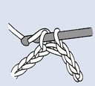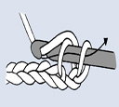

(Слайд 40,41)
Полустолбик с накидом! – как еще один элемент.

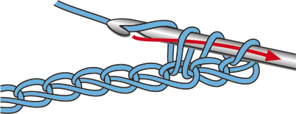

(Слайд 42)
А теперь приступаем к выполнению практической работы.

(Слайд 43)
Перед началом работы вам нужно повторить Правила техники безопасности при работе с крючком.

(Слайд 44,45,46)
VI. Практическая работа.
- Тренировочные приёмы работы крючком, вязание цепочки, полустолбика (полустолбик с накидом, полустолбик без накида, размер образца 5х10см).
- Способ закрепления нитки.

VII. Текущий инструктаж. Соблюдение ПТБ. Объяснение ошибок.
VIII. Демонстрация лучших работ. Оценивание. Пояснение ошибок.

(Слайд 47)
IX.Д/задание: выполнить образец полустолбик с накидом, размер образца - 5х10см, подготовить папку для проектной работы.
X. Уборка рабочего места.

Класс, дата: __________________ _________________
__________________ _________________

(Слайд 48)
Урок 4.
Тема: Схемы для плетения крючком. Условные обозначения элементов.

Цель: научить:ознакомить с условными обозначениями элементов, научить составлять и читать схемы вязани;
развить: навыки работы крючком, чтение схем;
воспитать: внимание, аккуратность, любовь к ручному труду.
Инструменты и материалы: таблица « ПТБ при работе с крючком», схемы узоров, нитки, крючок, эскизы изделий.
Структура урока.
І. Организационный момент: проверка количества учащихся, готовность учеников (спец. одежда).
ІІ Актуализация опорных знаний, готовность учеников к уроку:
- проверка Д.з: образец полустолбик с накидом, размер образца 5х10см, рабочая тетрадь.
- вопросы:1. Папка для проектной работы?
2.ПТБ при работе с крючком.
ІІІ. Мотивация учебной деятельности (формирование позитивного отношения учеников к учебной деятельности на уроке).
IV. Сообщение темы: -запись на доске.

V. Изучение нового материала.
Очень часто можно найти интересный узор со схемой, но без подробного описания. Уметь читать условные обозначения петель должна каждая вязальщица. Сегодня мы с вами сделаем обзор условных обозначений вязания крючком.
Обозначения бывают разные, иногда одна и та же петля разными авторами книг, журналов, обозначается не совсем одинаково. Давайте посмотрим на те обозначения, что встречаются чаще всего.

(Слайд 49-53)
Работа в тетради:
Дата
Условные обозначения петель

- Воздушная петля 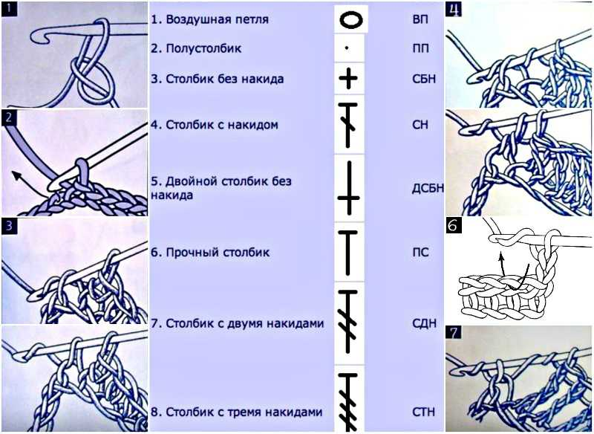
- Полустолбик 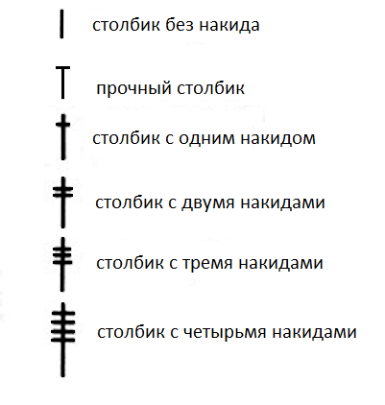
- Столбик без накида
- Столбик с 1 накидом
- Столбик с 2 накидами

(Слайд 54)
При выполнении различного вида вязок, в зависимости от того, какая выполняется петля, в начале следующего ряда вяжут Петлю подъёма (поворота). Количество петель подъема:
Для полустолбика 1-а петля подъёма.
Для столбика без накида 1-а петля подъёма.
Для столбика с накидом три петли подъёма.

Рассмотрим схемы для вязания с петлей подъёма: (Слайд 55, 56,57)

VI. Практическая работа.

Приёмы работы крючком. Выполнить образец столбиком, размер образца 5х10см.

(Слайд 58)
Перед началом работы повторите:

Правила безопасной работы, санитарно-гигиенические требования и организация рабочего места.
1. При вязании сидеть прямо, не напрягаясь и не сутулясь, спиной опираться на спинку стула.
2. Вязание держать на расстоянии 30 ... 35 см от глаз.
3. Обеспечить достаточное освещение рабочего места, свет должен падать слева.
4. Крючком работать осторожно, не размахивать им в воздухе и не подносить близко к лицу.
5. Локти при работе держать опущенными.
6. Клубок ниток разместить внизу в корзине или коробке так, чтобы нить легко разматывалась из клубка.
7. По окончании работы крючок спрятать в шкатулку.

VII. Текущий инструктаж. Соблюдение ПТБ. Объяснение ошибок.
VIII. Демонстрация лучших работ. Оценивание. Пояснение ошибок.

(Слайд 59)
IX.Д/задание: выполнить образец столбиком, размер образца ( 5х10см). Выучить условные обозначения, уметь читать схемы плетения.

X. Уборка рабочего места.

Список литературы:
1. Гузеев В.В. Образовательная технология. – М.: Дрофа, 2012. – 228 с.
2. Кудина Г.Н., Новлянская З.Н., Мелик-Пашаев А.А. «Как развивать художественное восприятие у школьников» [Электронный ресурс] / Г.Н.Кудина, З.Н.Новлянская, А.А.Мелик-Пашаев.– Режим доступа: http://pedagogic.ru/books/item/f00/s00/z0000051/st000.shtml
3. Лизинский В.М. Приёмы и формы в учебной деятельности. – М.: Наука, 2014. – 223 с.
4. Махмутов М.И. Организация проблемного обучения. - М.: Педагогика, 2012.
5. Федеральный государственный образовательный стандарт Российской Федерации - М: Наука, 2014..
Интернет - документы:
6. Активные и интерактивные методы обучения: обзор, классификации и примеры. [Электронный ресурс]. - Режим доступа: URL: http://pedsovet.su/metodika/5996_aktivnye_i_interaktivnye_metody_obucheniya

